ПРИЛОЖЕНИЕ 1
Тема: Принципы радиосвязи.
Простейший радиоприемник (ОК)
Изобретение радио А.С. Поповым радио в 1895 г. 7 мая
Амплитудная модуляция – изменение высокочастотных колебаний, вырабатываемых генератором, с помощью электрических колебаний звуковой частоты.
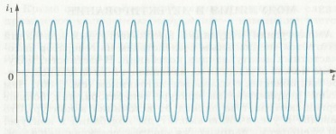
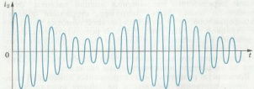
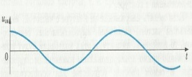

а) колебания высокой частоты б) звуковые колебания в) модулированные колебания
Детектирование – выделение низкочастотных колебаний из модулированных колебаний высокой частот
а) полупроводниковый детектор б) вольт-амперная характеристика в) пульсирующий ток
д) ток звуковой частоты
г) работа фильтра
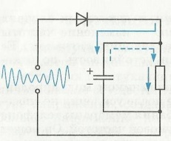
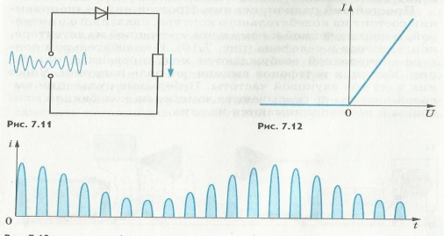
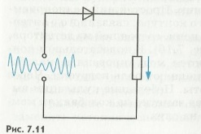

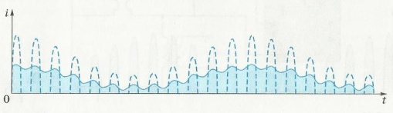
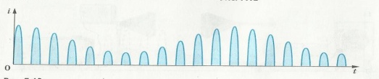

Простейший радиоприемник
